Министерство образования Республики Беларусь
Учреждение образования

БЕЛОРУССКИЙ ГОСУДАРСТВЕННЫЙ УНИВЕРСИТЕТ
ИНФОРМАТИКИ И РАДИОЭЛЕКТРОНИКИ

Факультет информационных технологий и управления
Кафедра интеллектуальных информационных технологий

ОТЧЁТ
по лабораторной работе №3
по дисциплине
«ОБРАБОТКА ИЗОБРАЖЕНИЙ В ИНТЕЛЛЕКТУАЛЬНЫХ СИСТЕМАХ»

Выполнили студенты гр. 321701:
Политыко И.А.,
Лукашов В.А.
Проверил:
Сальников Д. А.

Минск 2025

Задача:
«Улучшение яркостно-контрастных характеристик изображения»
Реализовать програмно выравнивание яркости для двух изображений
Пример работы:

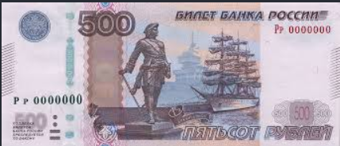
Рис 1. Исходная картинка 1
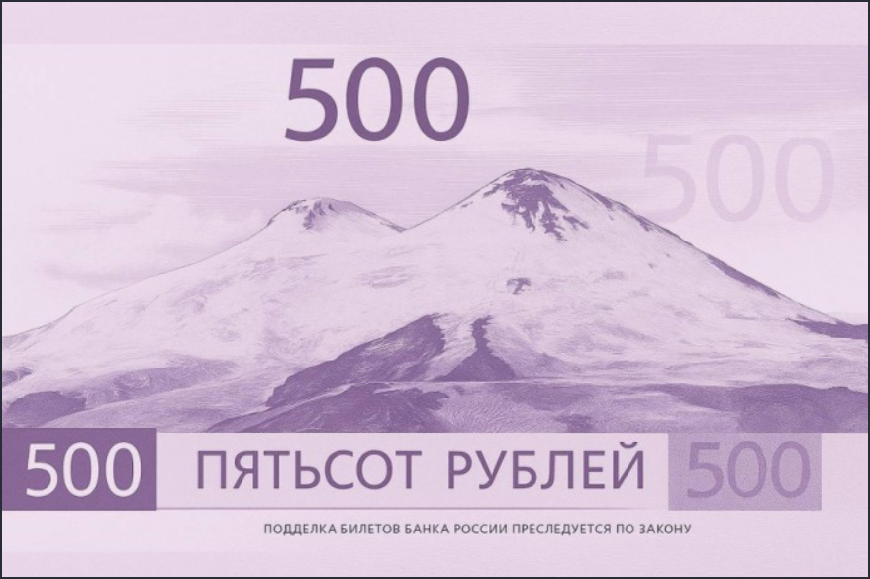
Рис 2. Исходная картинка 2
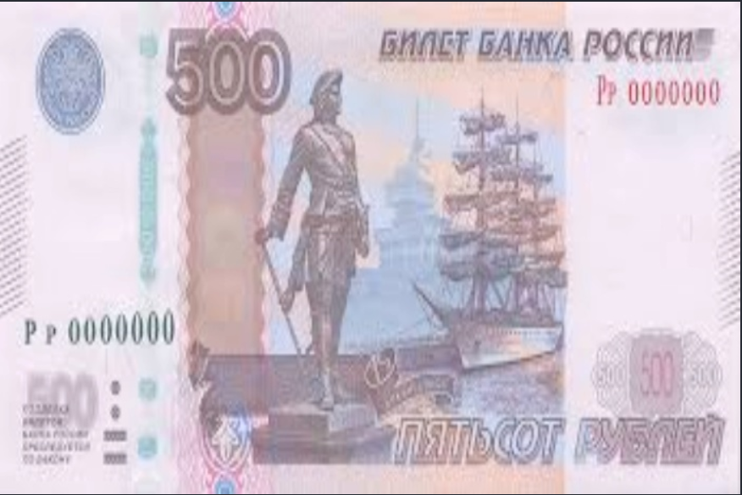
Рис. 3. Новая картинка 1
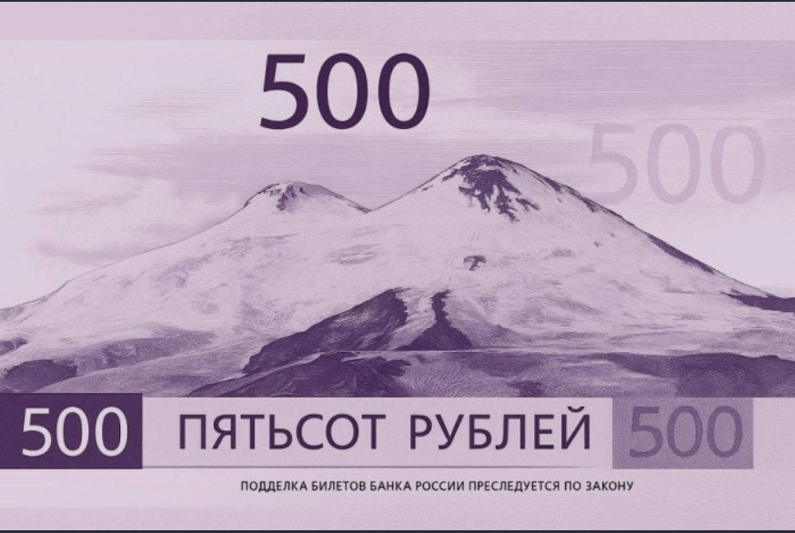
Рис. 4. Новая картинка 2

Вывод:
В ходе выполнения работы был успешно реализован и применен алгоритм выравнивания яркости двух изображений на основе статистического анализа в LAB-цветовом пространстве, что позволило достичь единообразного визуального восприятия изображений за счет корректного преобразования канала яркости с сохранением исходных цветовых характеристик и обеспечить их согласованность для последующей обработки в задачах компьютерного зрения.

Листинг кода:

import cv2
import numpy as np
def brightness_matching(img1, img2):
lab1 = cv2.cvtColor(img1, cv2.COLOR_BGR2LAB)
lab2 = cv2.cvtColor(img2, cv2.COLOR_BGR2LAB)
l1, a1, b1 = cv2.split(lab1)
l2, a2, b2 = cv2.split(lab2)
mean1 = np.mean(l1)
mean2 = np.mean(l2)
std1 = np.std(l1)
std2 = np.std(l2)
l1_matched = ((l1 - mean1) * (std2 / std1)) + mean2
l1_matched = np.clip(l1_matched, 0, 255).astype(np.uint8)
lab1_matched = cv2.merge([l1_matched, a1, b1])
img1_matched = cv2.cvtColor(lab1_matched, cv2.COLOR_LAB2BGR)
return img1_matched
if __name__ == "__main__":
img1 = cv2.imread('money-2.jpg')
img2 = cv2.imread('money-1.jpg')
img2 = cv2.resize(img2, (img1.shape[1], img1.shape[0]))
img1_matched = brightness_matching(img1, img2)
img2_matched = brightness_matching(img2, img1)
cv2.imshow('Original1 - Original2 - Matched', img1_matched)
cv2.imshow('Original2 - Original1 - Matched', img2_matched)
cv2.waitKey(0)
cv2.destroyAllWindows()
cv2.imwrite('matched_image_2.jpg', img1_matched)
cv2.imwrite('matched_image_1.jpg', img2_matched)

